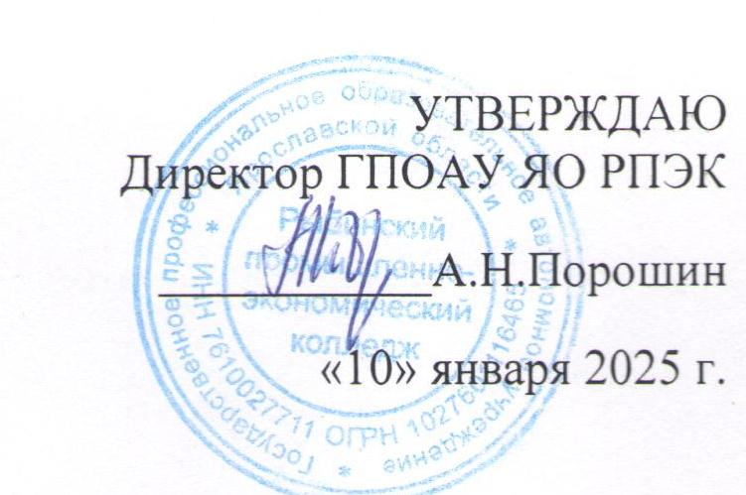

**РАБОЧИЙ УЧЕБНЫЙ ПЛАН**

**по реализации образовательной программы**

**профессионального обучения по профессии**

**19905 по ОК 016-94 «Электросварщик на автоматических и полуавтоматических машинах »**

Базовый образовательный уровень – среднее общее образование

Форма обучения – очно-заочная (вечерняя)

Количество аудиторных часов – 195 уч. Часов

Самостоятельная работа- 56 часов

Учебная нагрузка –10-15 часов в неделю

Срок обучения- 3 месяца

|  |  |  |  |
| --- | --- | --- | --- |
| Дисциплина | Аудиторная работа | Самостоятельная работа | Всего |
| Охрана труда | 6 | 6 | 12 |
| Основы технологии сварки и сварочное оборудование | 10 | 5 | 15 |
| Технология производства сварных конструкций | 15 | 5 | 20 |
| Подготовительные и сборочные операции перед сваркой | 10 | 5 | 15 |
| Чтение чертежей | 10 | 5 | 15 |
| Контроль качества сварных соединений | 10 | 5 | 15 |
| Материаловедение | 5 | 5 | 10 |
| Техника и технология частично механизированной сварки (наплавки) плавлением в защитном газе | 40 | 20 | 60 |
| Учебная практика | 78 | - | 78 |
| Консультация | 5 | - | 5 |
| Итоговая аттестация | 6\6\6\6 | - | 6\6 |
| Всего | 195 | 56 | 251 |

Зам. директора по УПР О.А. Бажанова

Руководитель МЦПК Е.В. Белоусова

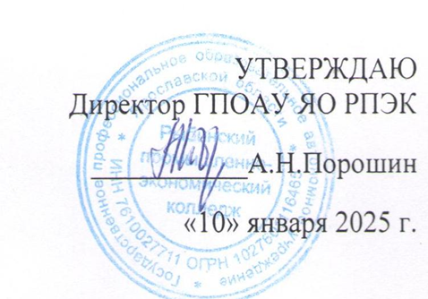

**РАБОЧИЙ УЧЕБНЫЙ ПЛАН**

**по реализации образовательной программы**

**профессионального обучения по профессии 16045 по**

**ОК 016-94 «Оператор станков с программным управлением»**

Базовый образовательный уровень – общее среднее образование

Уровень квалификации - 3-4 разряд

Форма обучения – очно-заочная (вечерняя)

Количество аудиторных часов – 289 уч. часов

Срок обучения- 3 месяца

|  |  |  |  |  |
| --- | --- | --- | --- | --- |
|  | Наименование дисциплин | Кол-во уч. часов, всего | в т. Ч.: | |
| аудиторн. Занятия | самостоят. Работа |
| 1 | Допуски и технические измерения | 20 | 15 | 5 |
| 2 | Чтение чертежей | 12 | 10 | 2 |
| 3 | Материаловедение | 15 | 10 | 5 |
| 4 | Основы резания материалов | 12 | 10 | 2 |
| 5 | Охрана труда | 10 | 10 | - |
| 6 | Оборудование и технология выполнения станочных работ | 20 | 15 | 5 |
| 7 | Устройство и эксплуатация станков с ПУ | 20 | 10 | 10 |
| 8 | Программирование | 35 | 25 | 10 |
| 9 | Контрольно-измерительный инструмент | 15 | 10 | 5 |
| 11 | Учебная практика | 72 | 72 | - |
| 13 | Производственная практика | 96 | 96 | - |
| 14 | Итоговая аттестация | 6 | 6 | - |
|  | Итого | 333 | 289 | 44 |

Зам. директора по УПР О.А Бажанова

Руководитель МЦПК Е.В Белоусова



**РАБОЧИЙ УЧЕБНЫЙ ПЛАН**

**по реализации образовательной программы**

**профессионального обучения по профессии по**

**16675 ОК 016-94«Повар»**

Базовый образовательный уровень – общее среднее образование

Уровень квалификации - 3-4 разряд

Форма обучения – очно-заочная (вечерняя)

Количество аудиторных часов – 266 уч. час.

Срок обучения- 3 месяца

|  |  |  |  |  |
| --- | --- | --- | --- | --- |
|  | Наименование дисциплин | Кол-во уч. часов, всего | в т. ч.: | |
| аудиторн. занятия | самостоят. работа |
| 1 | Технология | 35 | 25 | 10 |
| 2 | Физиология питания | 15 | 10 | 5 |
| 3 | Основы калькуляции и учета | 15 | 10 | 5 |
| 4 | Оборудование предприятий общественного питания | 10 | 5 | 5 |
| 5 | Охрана труда | 10 | 6 | 4 |
| 6 | Основы товароведения пищевых продуктов | 15 | 10 | 5 |
| 7 | Предпринимательская деятельность | 10 | 5 | 5 |
| 8 | Учебная практика | 84 | 84 | - |
| 9 | Производственная практика | 105 | 105 | - |
| 10 | Итоговая аттестация | 6 | 6 | - |
|  | Итого | 305 | 266 | 39 |

Зам. директора по УПР О.А. Бажанова

Руководитель МФЦ ПК Е.В. Белоусова